Nguyễn Văn Vũ 12CNTT4
1250080238

Cấu trúc CSDL:
Hang(Mahang, Tenhang, Soluong, Giaban)
Hoadon(Mahd, Mahang, Soluongban, Ngayban)
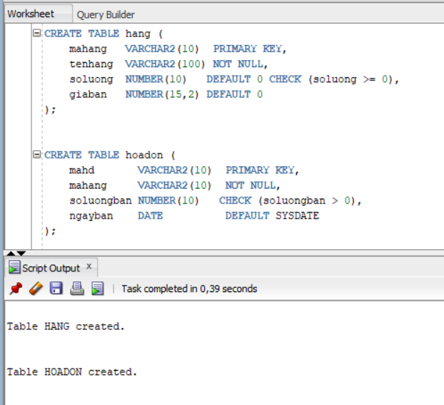
Thêm dữ liệu
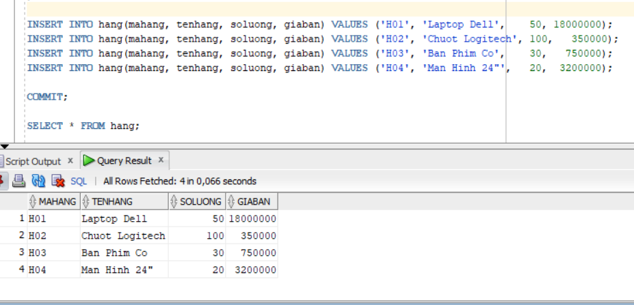
Bài 1 – Trigger INSERT trên bảng HOADON
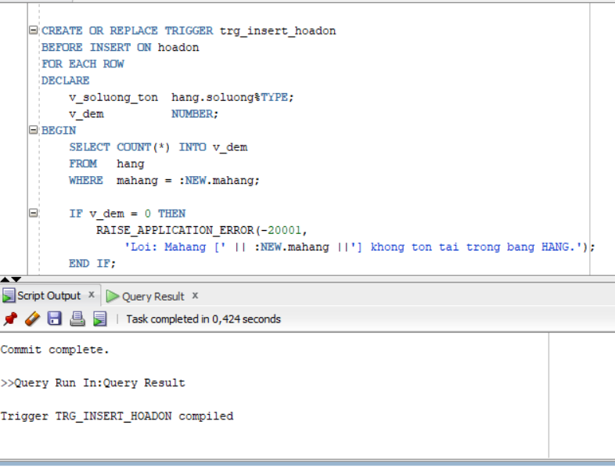

Bài 2 – Trigger DELETE trên bảng HOADON
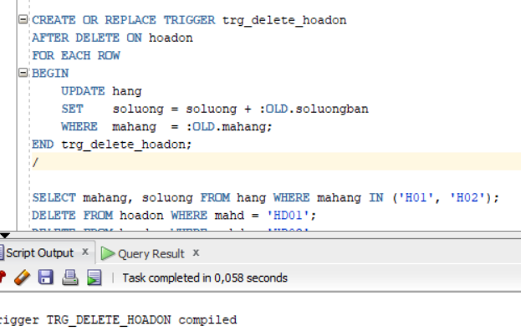
Bài 3 – Trigger UPDATE trên bảng HOADON
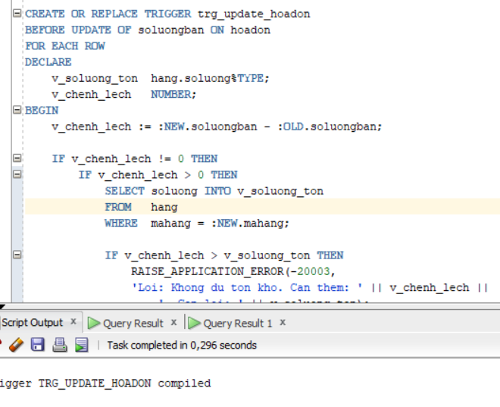
PHIẾU BÀI TẬP 2
Cấu trúc CSDL QLBH:
Mathang(Mahang, Tenhang, Soluong)
Nhatkybanhang(Stt, Ngay, Nguoimua, Mahang, Soluong, Giaban)
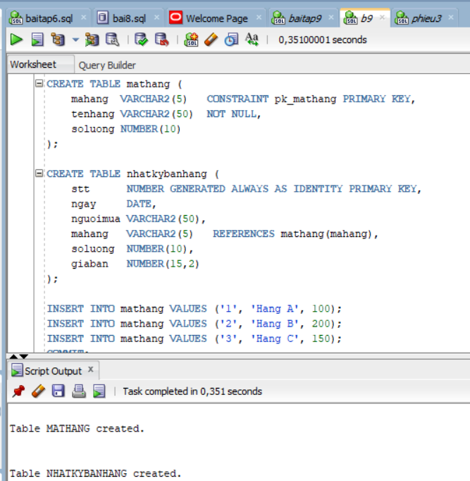
- Trigger trg_nhatkybanhang_insert
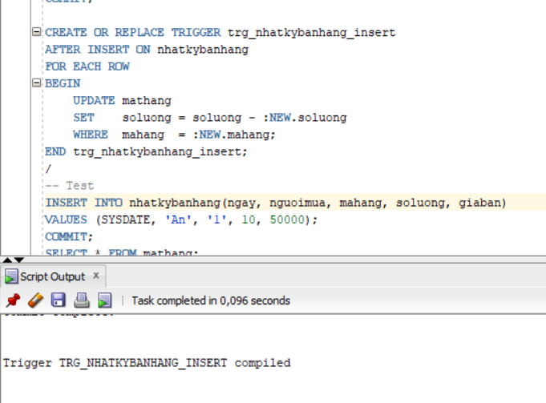
b. Trigger trg_nhatkybanhang_update_soluong
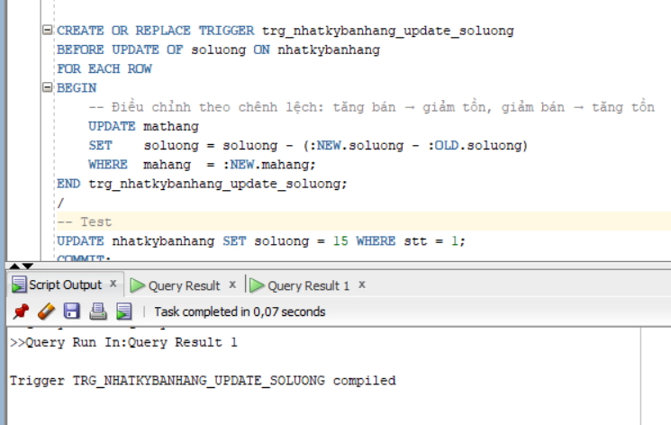

c. Trigger INSERT có kiểm tra số lượng hợp lệ
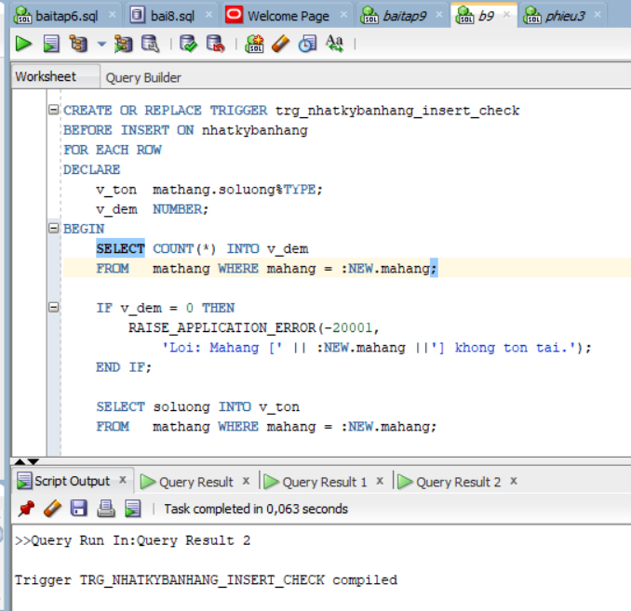
d. Trigger UPDATE kiểm soát số dòng (Compound Trigger)
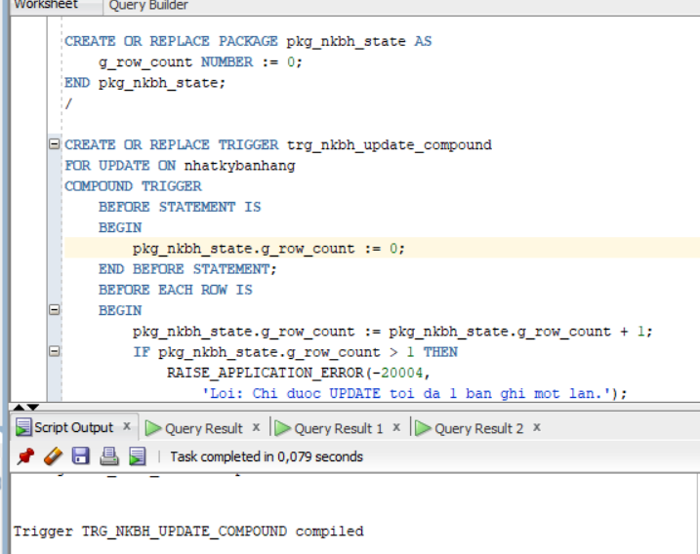
e. Trigger DELETE kiểm soát số dòng
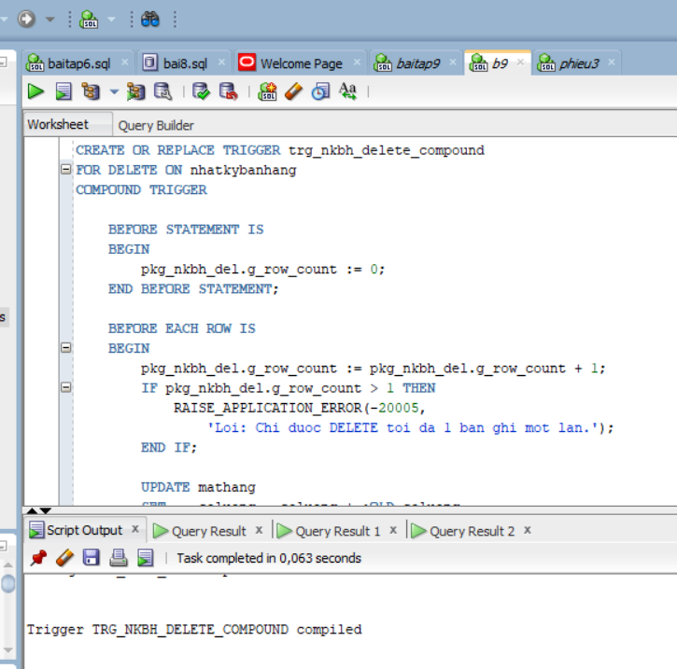
f. Trigger UPDATE nâng cao – Kiểm tra nhiều điều kiện
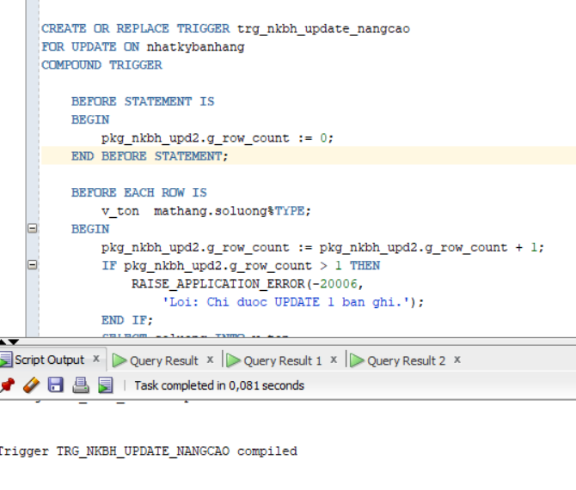
g. Thủ tục xóa MATHANG (có tác động 2 bảng)
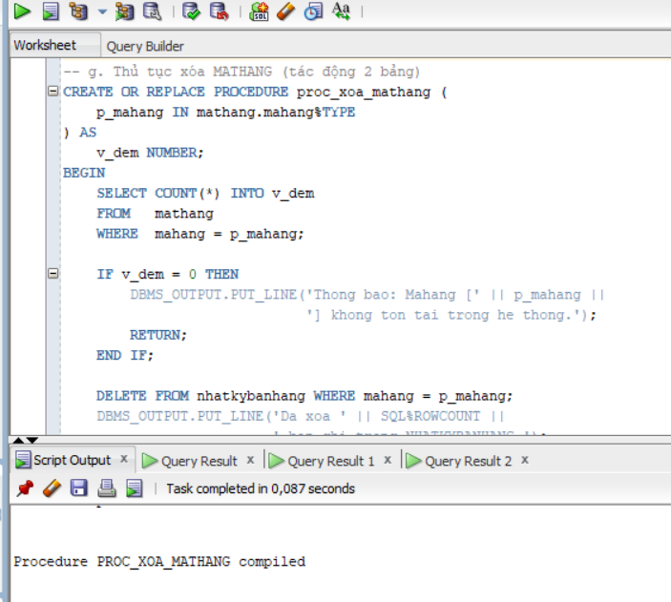

h. Hàm tính tổng tiền theo tên hàng
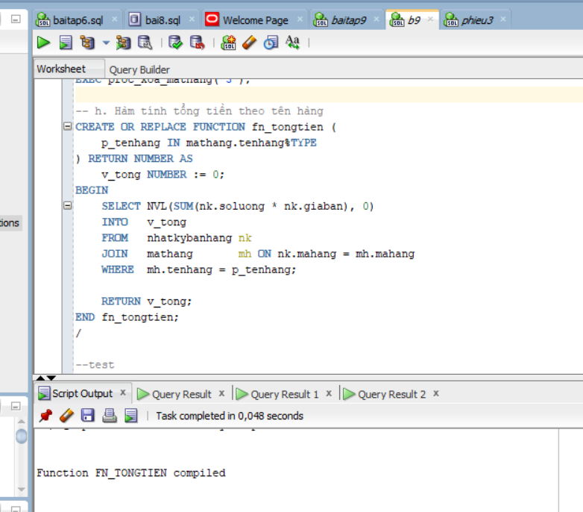

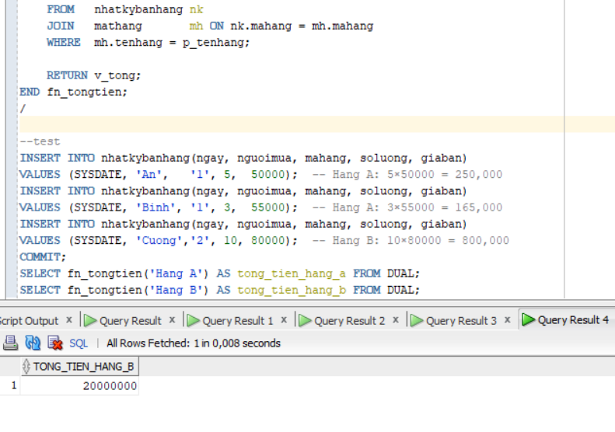
PHIẾU BÀI TẬP 3
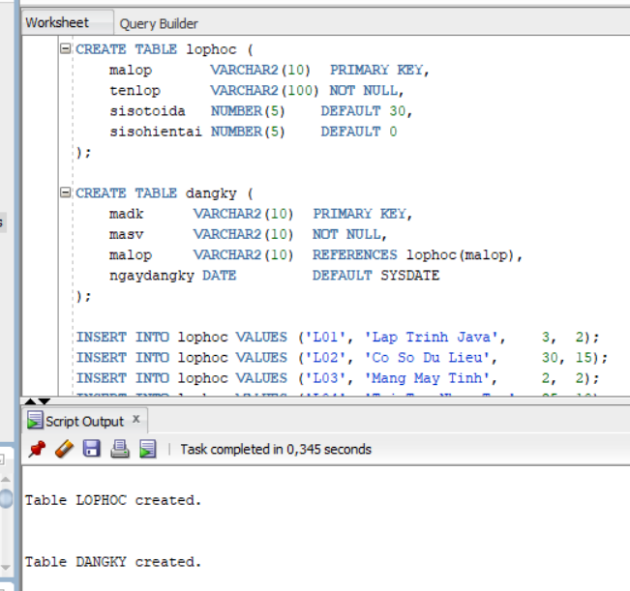

Bài 1 – Trigger INSERT trên bảng DANGKY
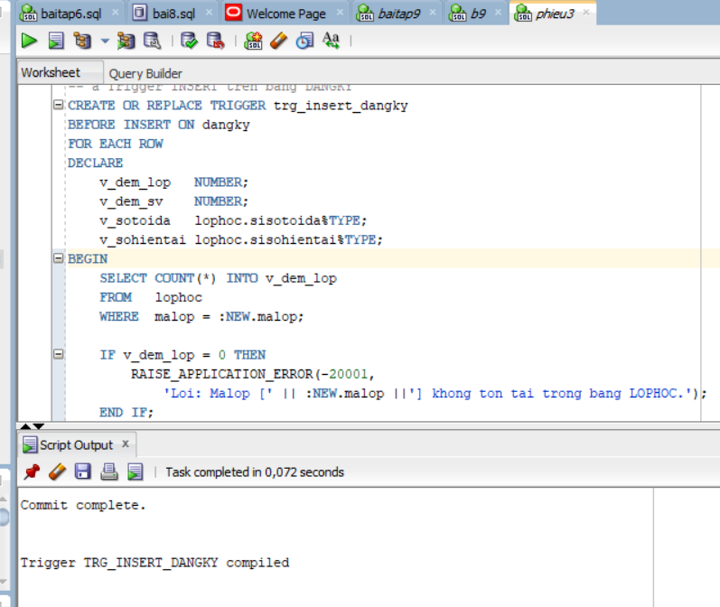

Bài 2 – Trigger DELETE trên bảng DANGKY
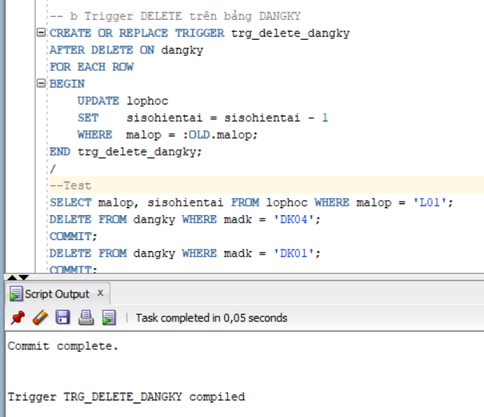
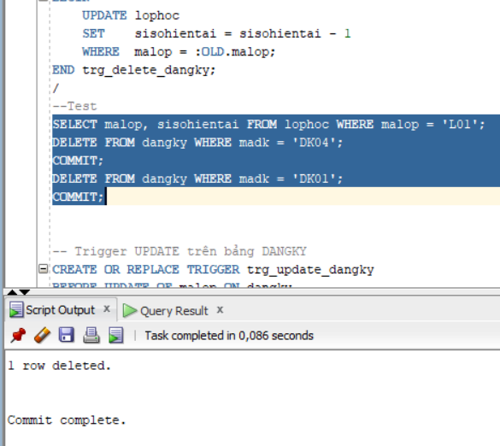

Bài 3 – Trigger UPDATE trên bảng DANGKY
